**Nombre y Apellido:**

**Comisión:**

Trabajo Práctico N° 14: Tejidos vegetales básicos

**Introducción**

En este Trabajo Práctico continuamos con el nivel de organización tisular, pero en este caso nos centraremos en los tejidos vegetales. En las plantas, diferenciamos tejidos: *meristemáticos, de protección*, *de conducción* y *fundamentales.* El *tejido meristemático* o de crecimiento está constituido por células cuya función principal es dividirse y diferenciarse en los demás tejidos. Los tejidos de *protección* están formados por células que recubren el cuerpo de la planta y lo aíslan del exterior; por ejemplo, la epidermis, formada, generalmente, por células dispuestas en una sola capa. Los tejidos de *conducción* son los encargados del transporte de sustancias por todo el cuerpo de la planta; entre éstos, se distinguen el xilema y el floema. Los tejidos *fundamentales* están formados por el parénquima y los tejidos de sostén, denominados colénquima y esclerénquima. El tejido parenquimático puede cumplir diversas funciones, como por ejemplo el parénquima clorofiliano que se especializa en realizar la fotosíntesis.

**Objetivos**

* Reconocer y caracterizar los principales tejidos básicos presentes en las plantas.

**Actividades**

Para realizar las actividades propuestas, puedes consultar los Apuntes de la asignatura sobre Tejidos Vegetales. También puedes observar los videos disponibles en los siguientes enlaces, que te introducirán a los tejidos vegetales:

* <https://www.youtube.com/watch?v=g7hru_aA8l0&t=56s>
* <https://www.youtube.com/watch?v=zROeCDJRvj4&t=225s>

**1) *Epidermis de Monocotiledóneas y Dicotiledóneas***

A continuación, analizaremos dos preparados histológicos de epidermis de grupos diferentes de plantas. En ambos casos, se trata de la epidermis de las hojas. La imagen A, corresponde a la epidermis del puerro, una Monocotiledónea (*Allium ampeloprasum* var. *porrum*; Amaryllidaceae) y la imagen B a una planta suculenta, una Dicotiledónea (*Sedum* sp.; Crassulaceae), vistas con mediano aumento (100X). Observa ambas imágenes con detenimiento y presta atención a las células que lo componen.

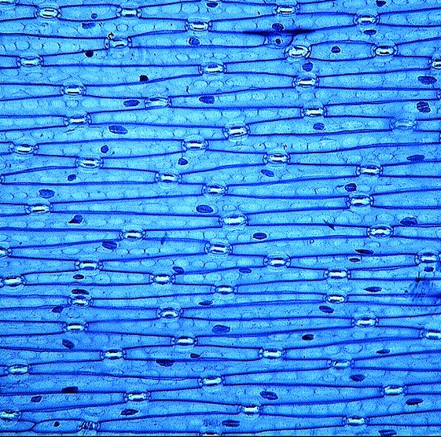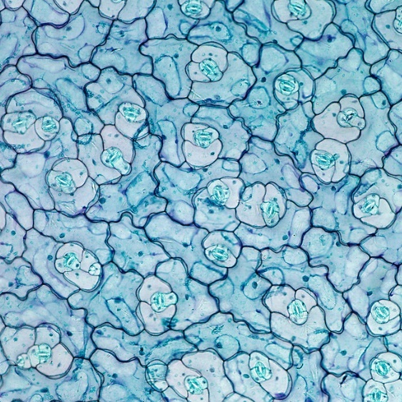

A)

B)

Ahora responde las siguientes preguntas:

1. Teniendo en cuenta las células que observas en un mismo preparado, ¿son todas iguales?

1. ¿Cómo se denominan las células que componen este tejido vegetal? Puedes consultar la bibliografía proporcionada.

1. ¿Qué diferencias y semejanzas observas en ambos preparados? Presta especial atención a la forma y disposición de las células.

1. ¿Qué son los estomas y cuál es su función?

1. En las siguientes imágenes podrás observar este tejido con mayor aumento (400X). Completa las referencias indicadas (ten en cuenta las respuestas del ítem b).

A)

B)

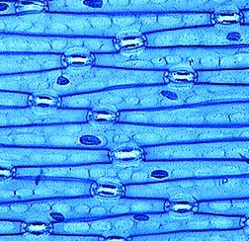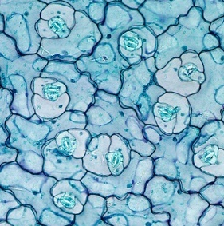

* Para las siguientes actividades, trabajaremos con preparados histológicos disponibles en el Microscopio Virtual del Atlas de Histología Vegetal y Animal (<https://mmegias.webs.uvigo.es/>), lo que te permitirá recorrer el preparado y observar a diferentes aumentos los tejidos vegetales.

**2)** ***Corte Transversal de hojas de roble*** (*Quercus robur*; Fagaceae)

Busca el preparado sobre el cual trabajaremos que se encuentra disponible en el siguiente enlace (<https://mmegias.webs.uvigo.es/7-micro-virtual/flash/inicio-flash-hoja-roble.html>). Éste, corresponde a un preparado histológico de una hoja, órgano generalmente aplanado cuya principal función es realizar la fotosíntesis. Para realizarlo, la hoja de *Q. robur* fue cortada en forma transversal (es decir, perpendicular al eje longitudinal del órgano). Recorre el preparado con menor aumento y ubica la porción más delgada que se encuentra hacia la derecha. Con mayor aumento, intenta identificar los siguientes tejidos (de arriba hacia abajo, con doble clic aumenta y manteniendo apretada la tecla control, disminuye el aumento):

* **Epidermis superior o adaxial**: que recubre la cara superior de la hoja. Podrás distinguir que sus células están recubiertas hacia el exterior por una fina capa que se denomina cutícula.
* **Parénquima clorofiliano**: verás que este tejido se encuentra diferenciado en dos partes, una superior, denominada *parénquima en empalizada*,y una inferior, que constituye el *parénquima**lagunoso*.
* **Epidermis inferior o abaxial**: que recubre la cara inferior (o envés) de la hoja.

Luego de reconocer estos tejidos, responde las siguientes preguntas con ayuda de la bibliografía proporcionada:

1. ¿Cómo se encuentran dispuestas las células en la epidermis? ¿Cuántas hileras de células observas?

1. ¿En dónde se encuentran los estomas?

1. ¿Qué diferencias presentan ambos tipos de parénquima clorofiliano? Ten en cuenta la forma y disposición de las células. ¿Qué poseen en común sus células?

1. ¿Cuál es la función de los espacios que se observan en el parénquima lagunoso y cómo se denominan?

1. Observa la siguiente imagen, que corresponde a una porción del preparado observado, e indica las referencias correspondientes.

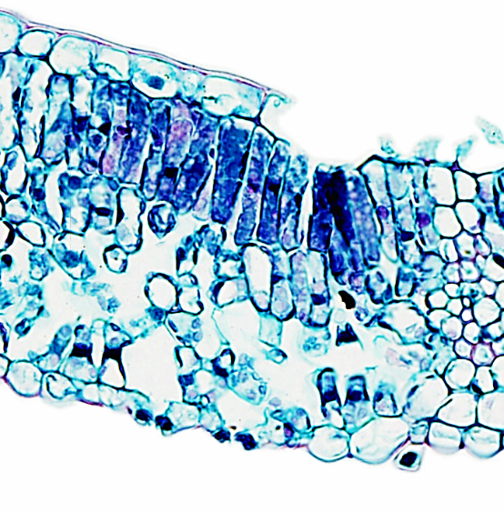

**E**

**F**

**A**

**D**

**C**

**B**

A:

B:

C:

D:

E:

F:

**3) *Corte transversal de tallo de una Dicotiledónea.***

Observa el preparado disponible en <https://mmegias.webs.uvigo.es/7-micro-virtual/flash/inicio-flash-tallo-dico.html>, que corresponde a un corte transversal de un tallo, órgano que porta las hojas y las comunica con las raíces. En el mismo, podrás observar diversos tejidos, pero nos centraremos en los **tejidos de conducción** que, en este caso, se encuentran dispuestos formando *haces vasculares* o *de* *conducción* (puedes usar la imagen provista en el ítem d para guiarte).

Busca información en la bibliografía y responde las siguientes preguntas:

1. ¿Qué es un haz vascular y qué tejidos lo componen?

1. Completa las referencias indicadas en la siguiente imagen con los nombres de los tejidos que corresponden.

**B**

**A**

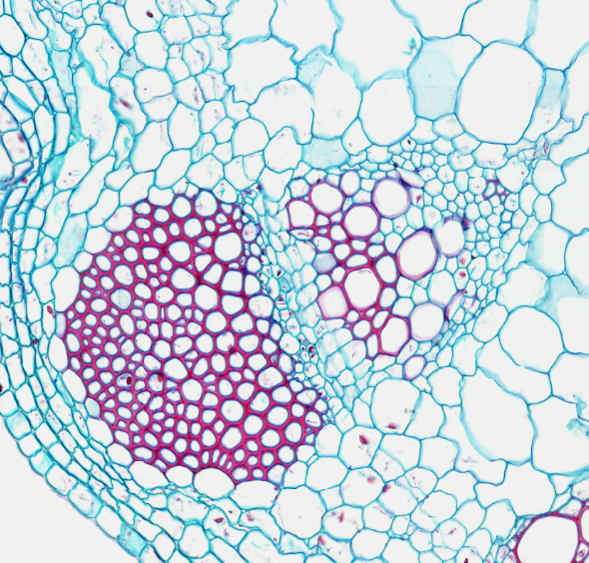

A:

B:

**4)** Basándote en la bibliografía sugerida y en las actividades realizadas, relaciona los tejidos que reconociste en este trabajo práctico con la función que cumplen. Luego, completa el siguiente cuadro.

|  |  |  |
| --- | --- | --- |
| **TEJIDO** | **FUNCIÓN** | **ESQUEMA** |
| **Epidermis** |  |  |
| **Parénquima clorofiliano** |  |  |
| **Xilema** |  |  |
| **Floema** |  | C:\Users\Flia. Gauna\Dropbox\Andrea\Introduccion\2020\Cuarentena\TP 13\46495_concen_vas_lg.gif |

**BIBLIOGRAFÍA**

APUNTE PARA EL ESTUDIANTE: INTRODUCCIÓN A LOS TEJIDOS VEGETALES.

CURTIS, H. y N. S. BARNES. 2001. Biología. 8va edición. Editorial Panamericana. Buenos Aires.

ESAU, K. 1982. Anatomía de las plantas con semillas. Editorial Hemisferio Sur.

PANIAGUA GÓMEZ ÁLVAREZ, R., M. Nistal Martín de Serrano, P. Sesma Egozcue, M. Alvarez Uría, B. Fraile Láiz, R. Anadón Alvarez& F.J. Sáez Crespo. 2007. Citología e histología vegetal y animal: biología celular. Editorial Mc Graw-Hill. Interamericana.

STRASBURGER, E. 1994. Tratado de Botánica. 8va edición. Editorial Omega.

SOLOMON, E. P., L. R. BERG, D. W. MARTIN y C. VILLÉE. 1998. Biología de Villee. 4ta edición. Editorial McGraw – Hill Interamericana. México.